DES EXPERIENCES SCIENTIFIQUES ET TECHNOLOGIQUES POUR LE CYCLE 3

Sur le site de la Cité des sciences, un quizz relatif à des expériences scientifiques simples, en lien avec les programmes de sciences et technologie de cycle 3.
http://www.cite-sciences.fr/ressources-en-ligne/juniors/machines-simples/experiences-ludiques/
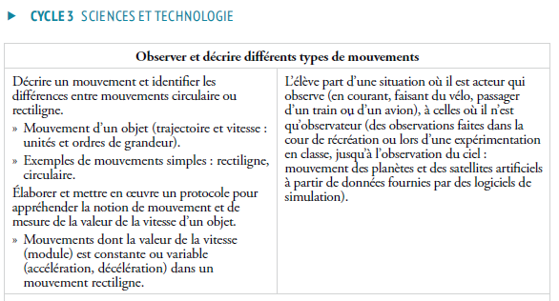
Après avoir, grâce à un petit film, donné une définition de ce qu’est une machine, le site propose des quizz dans des situations technologiques diverses : plans inclinés, leviers, roues et poulies, engrenages.
Une explicitation physique et mathématique est disponible pour chacune des situations.
Un quizz final est proposé pour tester ses connaissances.

Avant de proposer ces quizz, il est préférable de partir de situations du quotidien : entrainement de la chaîne d’un vélo, déplacement d’objets, situations d’équilibre (balances), etc…
Les constats effectués pourront être modélisés grâce aux réponses au quizz et aux calculs les justifiant.

